Com és que ens posem malalts?
El nou projecte de les classes de 6è tracta sobre les malalties. Va sorgir arrel de la visita de la infermera del CAP per posar vacunes als alumnes d’aquestes edats. Van sorgir moltes inquietuds, preguntes, dubtes,...
De seguida van trobar que una de les causes que fa posar-nos malats ve provocada pels microorganismes. Volíem saber-ne més sobre aquests éssers vius tan petits que hi són però sovint no veiem.
Vam convidar a la Silvia Bofill (mare de l’escola que es mestra de la Universitat) ella ens va resoldre els dubtes que teníem, pensaven que els bacteris eren bons i dolents i que els virus sempre portaven malalties. Amb ella hem aprés que els bacteris ens beneficien i ens perjudiquen. Què segurament devien ser dels primers éssers vius que van existir perquè tenen una estructura molt simple. Que per viure han de trobar nutrients i temperatura adequada. Que els virus si no tenen un hoste no poden viure, en canvi els bacteris sí.
El més important, que conèixer-los ens ajuda a protegir-nos millor per no emmalaltir. Que rentar-nos les mans sovint és una molt bona precaució per evitar que entrin en els nostre cos els bacteris patògens i els virus.
Ara sabem que el nostre cos de manera natural treballa per combatre’ls, creant anticossos i fent pujar la temperatura del nostre cos (febre) així aconsegueix que es morin o que no es reprodueixin tan ràpid.
Amb la Silvia van fer una pràctica de laboratori per tal de poder observar-los. Van recollir mostres dels llocs que cadascú va escollir: alguna part del nostre cos, del terra, del teclat, de la pica, de la roba...
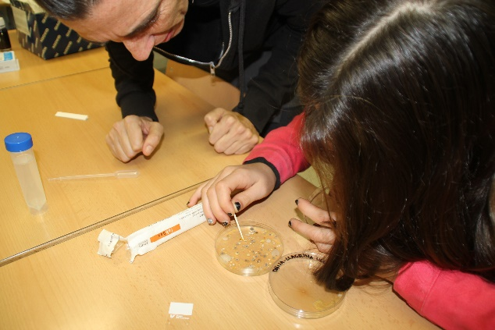
Al cap d’una setmana el que van veure va ser això:
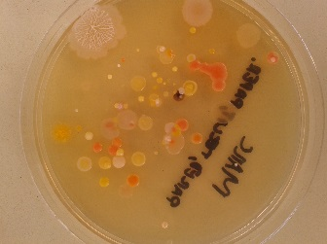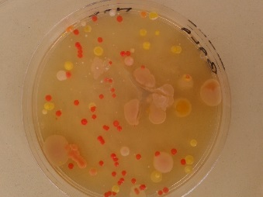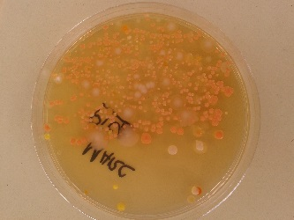
Amb bones condicions poden passar de ser-ne uns pocs a milers, formant colònies que podem veure amb els propis ulls.

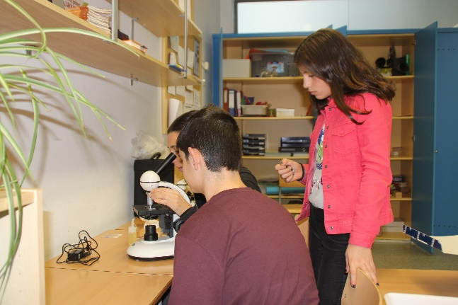

Els bacteris i els fongs els vam poder observar amb un microscopi a 1000 augments, en canvi els virus són tan petits que només es poden veure amb microscopis electrònics.

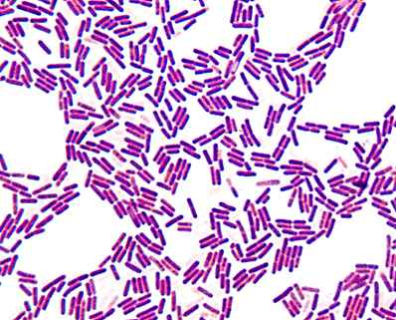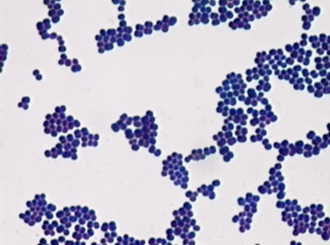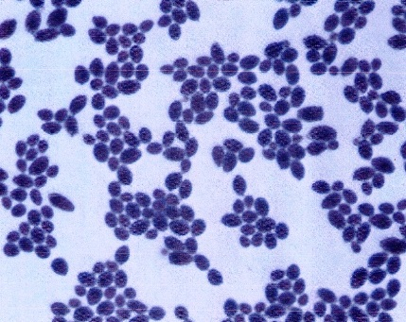
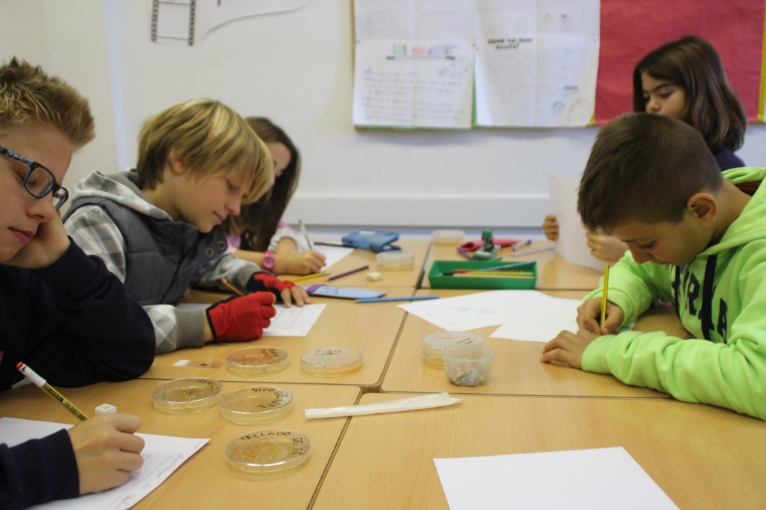
Encara seguim investigant moltes més coses en aquest projecte que ens té fascinats!
Us seguirem explicant!

